CỤC KHÍ TƯỢNG THỦY VĂN  TRUNG TÂM DỰ BÁO  KHÍ TƯỢNG THUỶ VĂN QUỐC GIA | CỘNG HOÀ XÃ HỘI CHỦ NGHĨA VIỆT NAM  Độc lập - Tự do - Hạnh phúc
Số: MLDR_36/09h00/DBQG Hà Nội, ngày 24 tháng 08 năm 2026

TIN DỰ BÁO MƯA LỚN Ở KHU VỰC ĐỒNG BẰNG BẮC BỘ, PHÍA NAM TỈNH PHÚ THỌ, TỪ THANH HÓA ĐẾN HÀ TĨNH

1. Diễn biến mưa trong 24 giờ qua
Đêm qua và sáng nay (24/8), khu vực Đông Bắc Bộ, phía Nam tỉnh Phú Thọ, Thanh Hóa và Nghệ An có mưa vừa, mưa to và dông, cục bộ có nơi mưa rất to. Lượng mưa tính từ 19 giờ ngày 23/8 đến 08 giờ ngày 24/8 có nơi trên 130mm như các trạm: Văn Lý (Ninh Bình) 179.1mm, Vạn Mai (Phú Thọ) 146.2mm, Tân Hòa (Hưng Yên) 136.8mm, …
2. Dự báo diễn biến mưa lớn trong 24-48 giờ tới
Ngày 24/8, Tp. Hải Phòng, Hưng Yên, Ninh Bình, phía Nam tỉnh Phú Thọ, từ Thanh Hóa đến Hà Tĩnh có mưa to đến rất to với lượng mưa phổ biến 40-80mm, cục bộ có nơi mưa rất to trên 150mm.
Từ đêm 24/8 đến sáng 25/8, khu vực ven biển Bắc Bộ, Thanh Hóa và Nghệ An có mưa vừa, mưa to và dông với lượng mưa phổ biến 20-50mm, cục bộ có nơi mưa rất to trên 100mm.
Cảnh báo nguy cơ mưa có cường độ lớn (>100mm/3h).
Dự báo chi tiết:
Thời gian ảnh hưởng | Khu vực | Tổng lượng mưa
Ngày 24/8 | Tp. Hải Phòng, Hưng Yên, Ninh Bình, phía Nam tỉnh Phú Thọ, từ Thanh Hóa đến Hà Tĩnh | 40-80, cục bộ có nơi trên 150
Từ đêm 24/8 đến sáng 25/8 | Ven biển Bắc Bộ, Thanh Hóa và Nghệ An | 20-50, cục bộ có nơi trên 100

Ngoài ra, ngày và đêm 24/8, các nơi khác ở Bắc Bộ có mưa rào và dông rải rác với lượng mưa 15-30mm, cục bộ có nơi mưa to trên 80mm.
Trong mưa dông có khả năng xảy ra lốc, sét và gió giật mạnh.
3. Cảnh báo: Từ chiều 25/8, mưa lớn ở khu vực ven biển Bắc Bộ, Thanh Hóa và Nghệ An có xu hướng giảm dần.
4. Cảnh báo cấp độ rủi ro thiên tai do mưa lớn, lốc, sét, mưa đá: cấp 1, riêng khu vực Tp. Hải Phòng, Hưng Yên, Ninh Bình cấp 2.
5. Dự báo tác động của mưa lớn
Mưa lớn có khả năng gây ra tình trạng ngập úng tại các vùng trũng, thấp, khu đô thị, công nghiệp; lũ quét trên các sông, suối nhỏ, sạt lở đất trên sườn dốc (thông tin cảnh báo khu vực nguy cơ lũ quét, sạt lở đất thời gian thực được cung cấp trực tuyến trên trang thông tin điện tử của Cục Khí tượng Thủy văn tại địa chỉ: https://luquetsatlo.nchmf.gov.vn và trong bản tin riêng cảnh báo lũ quét, sạt lở đất).
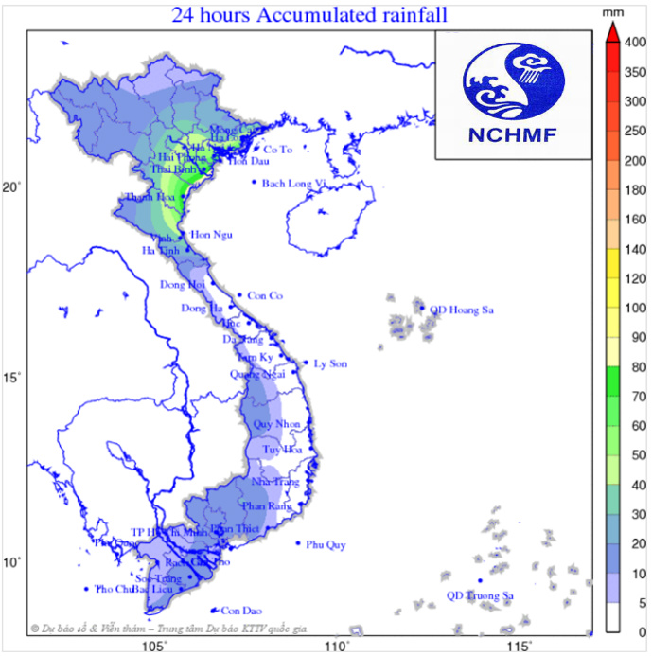
Hình 1: Bản đồ dự báo lượng mưa tích lũy 24 giờ
Tin phát tiếp theo lúc 15h30 ngày 24/08
Tin phát lúc: 09h00  Soát tin: Phạm Thị Châm | P. TRƯỞNG PHÒNG DỰ BÁO THỜI TIẾT    Vũ Anh Tuấn

